Excel报警系统详细

1. 界面设计：

1.1主界面如下：

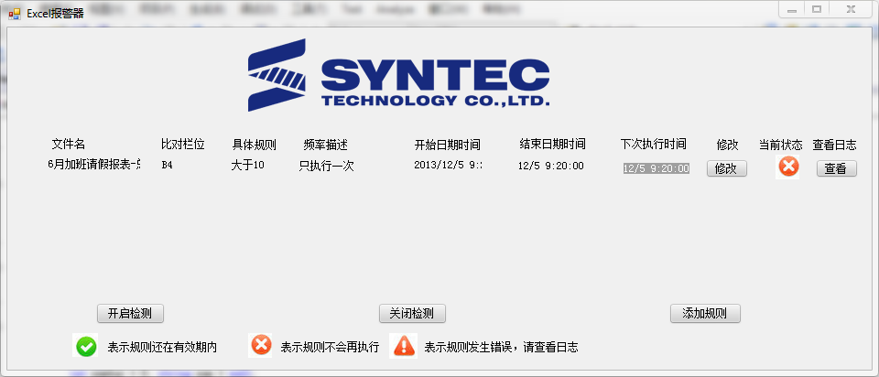

1.2添加规则界面如下：

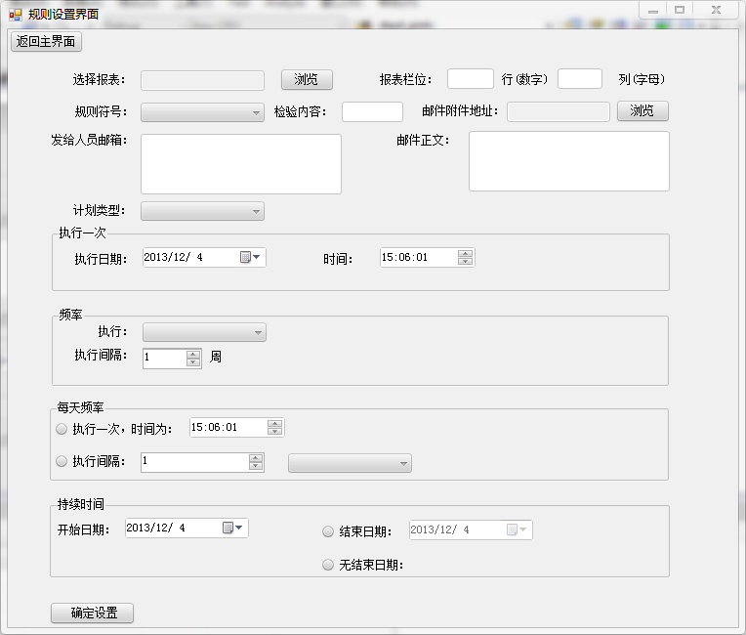

1.3查看日志界面如下：

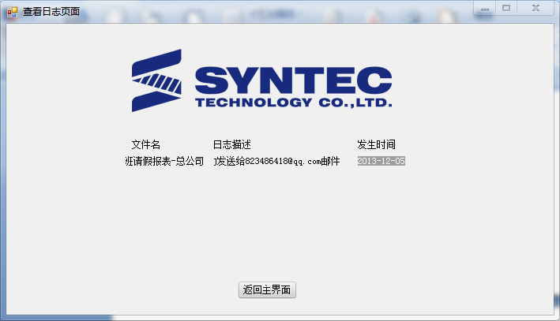

1. 数据库表设计：

2.1Rule表字段信息：

|  |  |  |
| --- | --- | --- |
| 字段名 | 字段类型 | 字段说明。 |
| ID | int | 自增属性，主键，无实际意义。 |
| reportSource | nvarchar(100) | 报表的所处路径。 |
| position | varchar(3) | 数字代表行，字母代表列。 |
| symbol | nvarchar(3) | 与比对对象的对比规则。 |
| aim | nvarchar(50) | 比对对象的值。 |
| planType | nchar(10) | 其中的值包括（执行一次，重复执行）。 |
| timeType | nvarchar(2) | 指的是执行扫描的时间类型，可能取值为每天，每周，每月(以上三种对应重复执行)，null(对应于执行一次)。 |
| timeSpace | nvarchar(50) | 指的是执行扫描的时间间隔，可能取值为   1. Null(对应于计划类型为执行一次)。 2. X天(对应于执行间隔每天)。   3. X,星期X（对应于执行间隔每周，前一个X指的是隔X周执行，后一个指的是星期X执行）。  4. m,n（对应于执行间隔每月，指的是每隔m天的第n天执行）。 |
| everydayFreSpace | nvarchar(5) | 指的是每天执行的频率间隔，可能取值为   1. Null(对应于每天频率为一次)。 2. X分钟(指的是在时间间隔内每过X分钟执行该规则检验，单位可为分钟与小时)。 |
| startTime | time(0) | 指的是执行的开始时间（格式为X：XX：XX）。 |
| endTime | time(0) | 指的是执行的结束时间（格式为X：XX：XX），如果执行频率为当天仅有一次，则为NULL，否则不为NULL。 |
| startDate | date | 指的是开始执行该规则的日期。 |
| endDate | date | 指的是结束该规则的日期。 |
| email | nvarchar(1000) | 要发送警报对象的邮箱地址以“,”号隔开。 |
| article | nvarchar(200) | 所传邮件的正文。 |
| attachmentSource | nvarchar(100) | 所传邮件的附件地址。 |
| nextDoTimeDate | datetime | 通过规则的计算得出该规则下一次执行的时间，如果为NULL则表明该规则不会再进行执行。 |

2.2Log表字段信息：

|  |  |  |
| --- | --- | --- |
| 字段名 | 字段类型 | 字段说明 |
| ID | int | 自增属性，主键，无实际意义 |
| RuleID | int | 所对应的规则的ID |
| logDescribe | nvarchar(100) | 日志内容描述 |
| logStartTime | datetime | 日志产生时间 |

2.3Rule表数据截图：

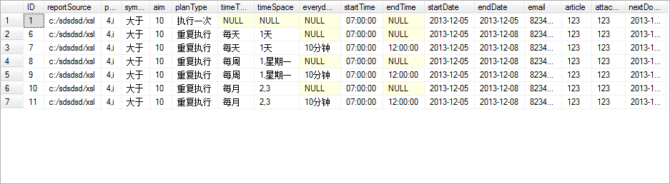

2.4Excel配置表截图说明：

以上图表表示规则详情，以及其中7种情况：

第一行数据：只选择在具体某一天的某个时间进行扫描。

第二行数据：选择从几号到几号中的每天都进行扫描，扫描时间为X：XX：XX，一天扫描一次。

第三行数据：选择从几号到几号（结束日期为Null表示持续进行扫描，不停止该规则），开始时间为X：XX：XX，结束时间为X：XX：XX，每X（分钟，小时）检测一次。

第四行数据：选择每周的（星期一，星期二...）进行扫描，扫描为一天一次，时间为X：XX：XX。

第五行数据：选择每周的（星期一，星期二…）进行扫描，扫描为一天多次，开始时间为X：XX：XX，结束时间为X：XX：XX，间隔为X（分钟，小时）检测一次。

第六行数据：选择每月的第X天进行扫描，扫描为一天一次，时间为X：XX：XX。

第七行数据：选择每月的第X天进行扫描，扫描为一天多次，开始时间为X：XX：XX，结束时间为X：XX：XX，间隔为X（分钟，小时）检测一次。

2.5Log表截图：

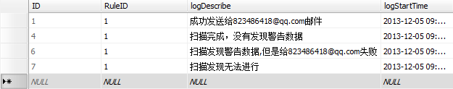

2.6Log表截图数据说明：

以上图表表示日志表详情，其中有三种情况：

第一行数据：成功扫描出异常数据并且成功发出邮件。

第二行数据：扫描完成，但是没有发现异常数据，所以无邮件发出。

第三行数据：扫描出异常数据，但是发送邮件异常。

第四行数据：扫描无法正常进行，可能为所给栏位与规则无法对应（比如栏位为中文汉字但是规则却是大于5，两者无法比对，比对无法进行）